策略一：时间套利 - 合约与现货价差

市场机制

江苏市场采用“差价合约”结算模式，其中：

• 中长期合约按合同价格结算

• 合约偏差电量按现货市场价格结算

• 在产生罚款费用前，有±3%的偏差容忍度

套利机会

价差利用：当现货价格与合约价格出现显著背离时，通过可控的偏差产生利润。

实施策略

1. 超用电量套利 (现货价 < 合约价)---可行，但是这个策略需要面对一类户进行相关的操作，需要考虑偏差考核，对月度，日前，日内的规则需要明确，不能超过偏差：

· **发电侧**：实际发电量与日前中标电量的偏差超过±3%时，超限部分按**实时市场价±10%**结算（惩罚性电价）。

· **用户侧**（含售电公司）：实际用电量与日前申报电量的偏差超过±5%时，超限部分按**实时电价的1.5倍**结算。

· **新能源场站**：执行更严格的±2%偏差限值，超限部分按实时价2倍考核。

情景: 日前现货价格 ¥350/MWh，您的合约价格 ¥450/MWh 行动: 将客户销售量增加2.9%（保持在容忍度范围内） 结算:

• 合约电量: 支付 ¥450/MWh

• 超用电量: 支付 ¥350/MWh (现货价)

•在额外电量上获得 ¥100/MWh 的利润

B. 少用电量套利 (现货价 > 合约价)

情景: 实时价格飙升至 ¥600/MWh，合约价为 ¥400/MWh 行动: 减少销售量2.9%，触发需求响应结算:

• 按零售加价出售合约电量

• 避免支付 ¥600/MWh 的现货价格

•避免了 ¥200/MWh 的成本 + 需求响应费用

策略二：分区价差套利 - 地域优化----苏省电力现货市场采用**“统一结算点电价”模式，而非美国PJM市场的节点电价（LMP），因此省内无严格意义上的电价分区**目前不支持这个模式，只可能签订常年PPA或者省间交易，而且这种交易形态很少，暂时不用考虑

市场结构

在输电阻塞期间，江苏市场划分为不同价格区：

• 苏南: 工业区，需求较高，价格较高

• 苏北: 农村地区，需求较低，价格较低

• 全省均价: 各分区的加权平均价

套利机制

地域价差交易: 在低价区购买电力，为高价区的客户提供服务。

价格分析

• 平均分区价差: 苏南与苏北之间为 ¥20-50/MWh

• 峰值价差事件: 在阻塞期间高达 ¥100-150/MWh

• 频率: 40-60%的交易日显示出有意义的价差

实施策略

聚焦苏南:

• 目标: 制造厂、商业综合体

• 优势: 由于当地价格高，可以收取更高的费率

• 体量: 占客户基础的70%

苏北采购:

• 策略: 在苏北地区的日前市场中积极竞标

• 优势: 竞争较小，发电量过剩

• 成本节约: 比全省平均水平低15-25%

策略三：新能源预测套利---这个是可行的，但是需要明确我们的优势，此外还有模型的准确性如何能比别人强呢?目前了解到市面上有的逻辑就是多个模型数据更新时效

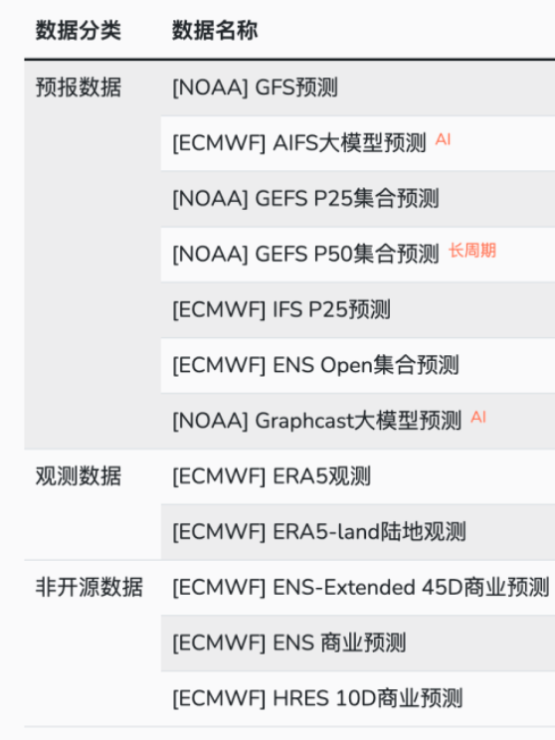将多个模型（公开或者定时更新）汇总到我们这里，这个优势是否明显，是否还有其他的优势策略可以迭代的？

基于预测差距: 官方可再生能源预测与实际输出之间存在显著差异

• 风电预测误差: 平均±20-30%

• 光伏预测误差: 平均±15-25%

• 价格影响: 100MW的预测误差 = ¥50-100/MWh的价格波动

套利逻辑

卓越预测优势: 建立更优的可再生能源预测模型，以预判价格走势。

交易策略

A. 日前市场头寸部署

情景1: 您的模型预测风电比官方预测高20% 行动: 减少日前购买量（价格将在实时市场下跌） 执行: 在日前市场仅购买预期需求的95% 结算: 以更低的实时价格覆盖剩余的5%

情景2: 您的模型预测光伏发电短缺 行动: 增加日前购买量（价格将在实时市场飙升） 执行:

在日前市场购买预期需求的105% 结算: 以更高的实时价格出售多余的5%

补充了解到交易策略相关内容：

1 核心盈利的来源：

价格套利：

* 在日前市场与实时市场间捕捉价格差（主要是在对于新能源出力的预测以及负荷的预测的准确性两个角度）

政策套利：

* 不同省份有不同的交易规则，部分省份允许单一时间节点多个方向交易，例如甘肃，对应是根据交易差进行量化交易；
* 对于有的省份对于现货交易的规模设限，根据偏差的限定规则进行超额购买或者卖出进行交易套利

模型套利：

* 运用ARIMA-LSTM混合模型预测区域电价波动？？这个我不懂，是否可以做到

交易结构以及策略服务：

* 联合火电与新能源的出力形成联盟进行报价
* PPA与工业负荷结合进行特定套餐降低成本（目前少量听说，但是没看到案例）
* 舆情分析，构建舆情模型，对发电以及用电负荷的异常波动进行更新预测，这个包括电站检修出力、环境温度异常、群体事件等，我零碎的看到，这个是否能标准化模型，进而将舆情的权重加进去优化算法
* 利用金融量化的交易模型进行优化报价？？这个是否在国外也有，怎么使用的，在国内找到的信息很有限
* 交易模型的风控：
  + 考虑多个模型提出同样的交易结论时候进行交易，提升胜率